

Раздел 1. «Общие сведения о воспитателе»
Раздел 2. «Моё педагогическое эссе»
Раздел 3. «Профессиональное достижения»
Раздел 4. «Достижения воспитанников»
Раздел 5. «Работа с родителями»
Раздел 6. «Творческий отчет, самообразование»
Раздел 7. «Методическая копилка»

Воспитатель МБДОУ «Каратинского детского сада «Солнышко»»

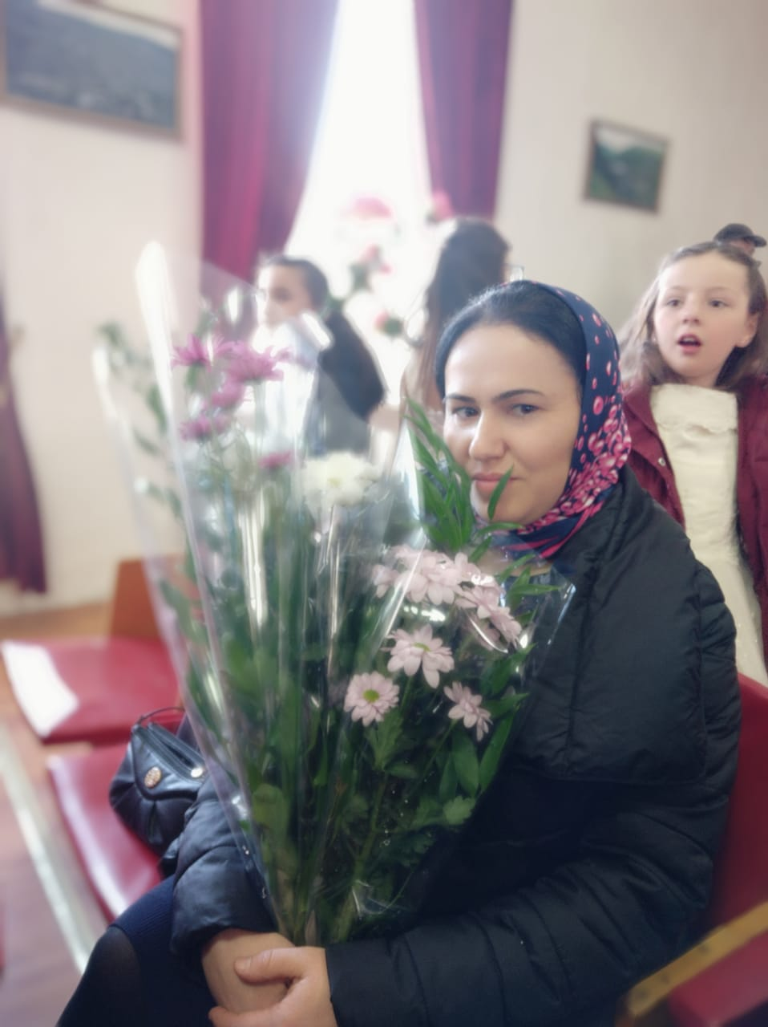

Абдулаева Рашидат Хадисовна

Абдулаева Р.Х.

Если я знаю, что я знаю мало, я добьюсь, чтобы знать больше.

Относиться к людям так, как бы ты хотел, чтобы относились к тебе.

Помочь раскрыться маленькой личности.
Дата рождения:
21.12.1982г.

Образование: высшее.
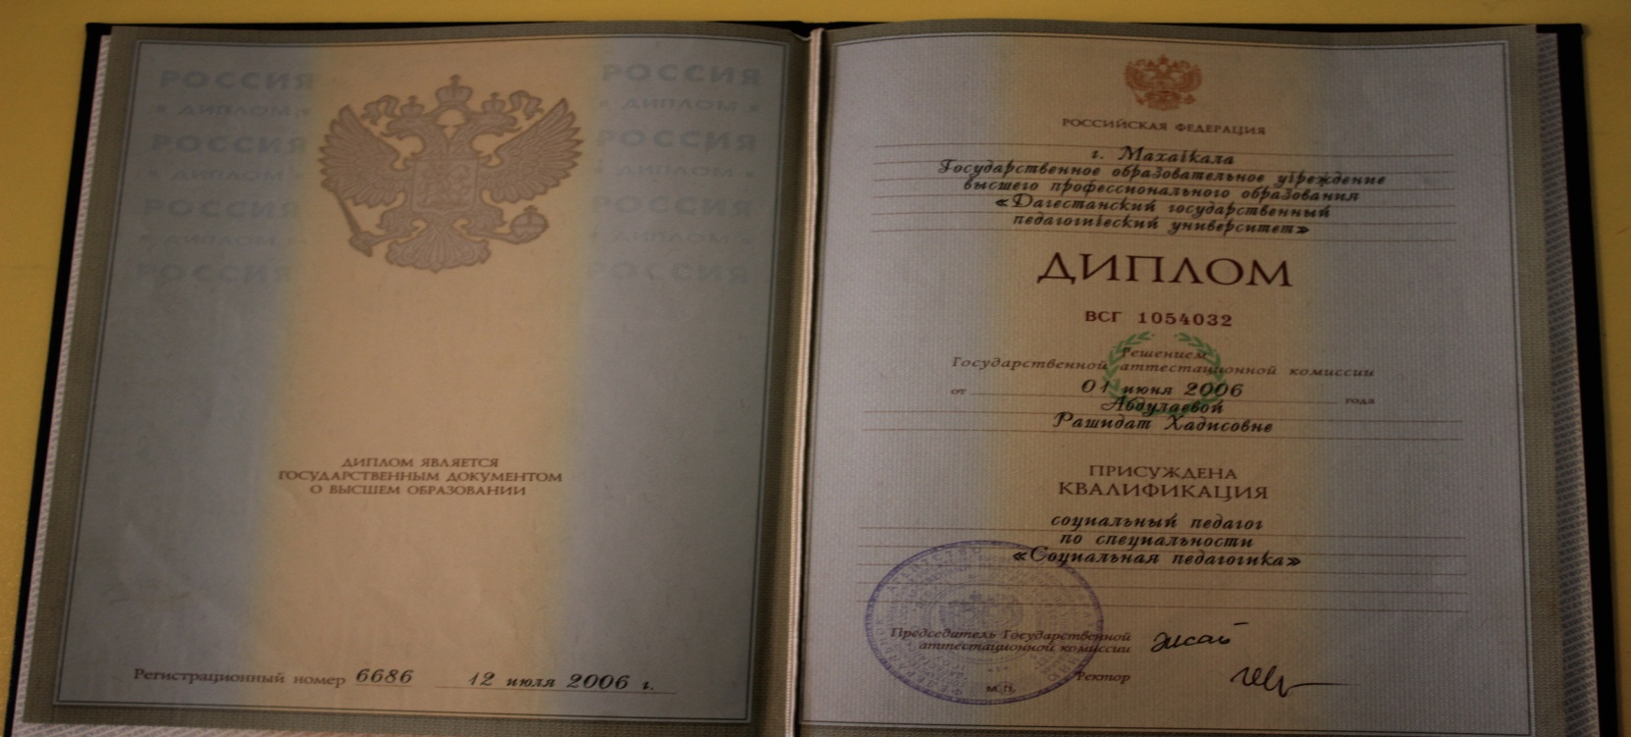
Категория: первая квалификационная категория.
Общий трудовой стаж: 14 лет
Педогогический стаж: 14 лет
Повышения квалификации:
Удостоверение:
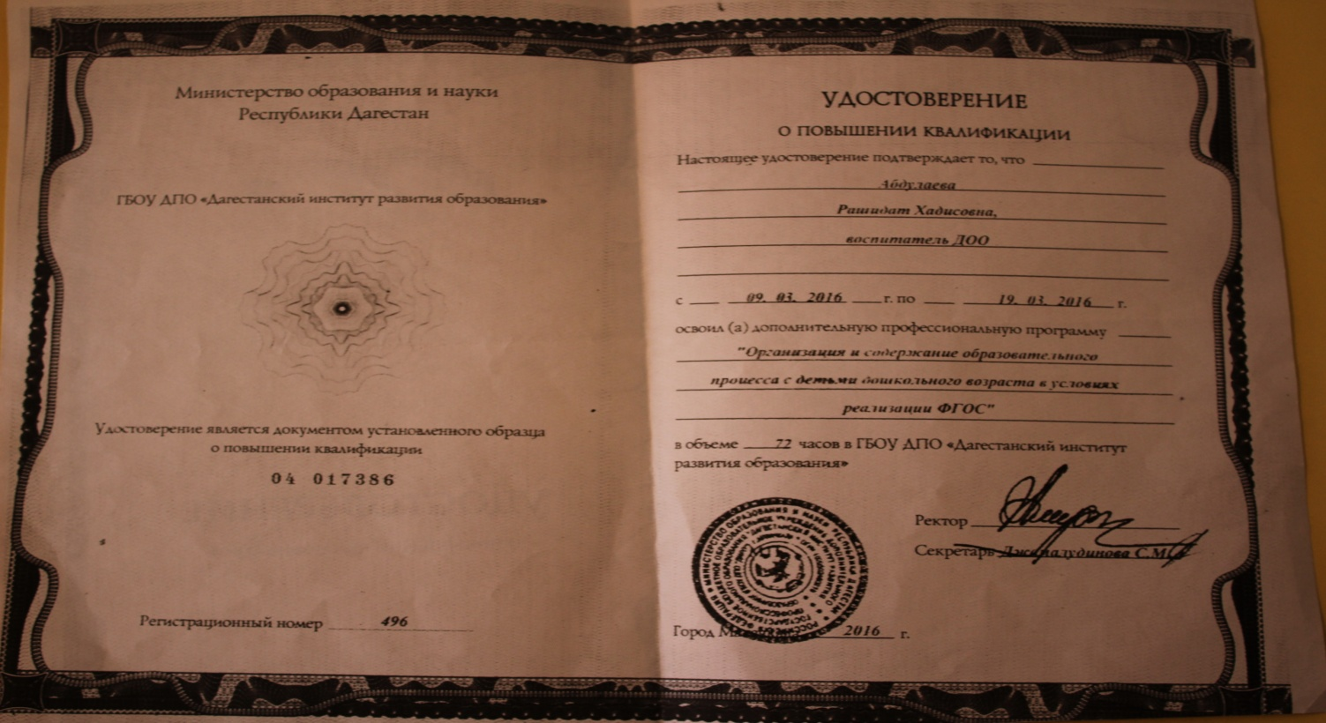

ЭССЕ

«Я - ПЕДАГОГ»

Эссе
«Я – педагог»
Великий человек – тот,
кто не утратил сердца ребенка.
Менций.
Когда усталость накопилась,
И силы нет шагнуть вперед,
Спроси судьбу:
«Скажи на милость,
Нельзя ль мне жизни без забот?»
Она, я думаю, ответит,
Что каждый в праве выбирать
Не только путь, но даже двери,
Что ты решишься открывать.
Желанья наши – наши дети,
Мы в них видны судьбе насквозь.
Вот так мы отмеряем время,
Что мы живем, уж так сошлось…
Гордись, светись и поднимайся,
Сам из крупицы собирайся,
Фантазией наполни мир.
Вчитайся, скуки ради в строки,
Забудь про планы,
встречи, сроки,
Включись в забавы детских игр.
Когда слова из букв ты сложишь,
Тогда, мой друг,
понять ты сможешь,
Что садик значит для меня:
Я не во сне, а наяву,
С детьми на радуге живу!»

В жизни каждого человека приходит момент, когда ему приходится делать выбор: кем быть в дальнейшей жизни. А когда выбирает себе профессию, то возникает множество вопросов: правильно ли сделал выбор? Не ошибся ли? А что будет дальше?
Вот и я думала, что мой выбор неверный. Всё изменилось в один миг, когда ребенок сел ко мне на коленки, обнял и сказал: «Всё будет хорошо!». И тут весь мир перевернулся. Как может ребенок в 5 лет понять, что у меня в душе. На тот момент я была в смятении, а он сказал всё это, и рассеял тучи над моей головой.
Сейчас уже я знаю, что это был знак свыше. Помните древнюю мудрость Сократа? Все профессии от людей и только три от Бога: Судья, Врач, Педагог. Вот видимо и мне предначертано выбрать профессию от Бога. Устами ангела был выбран мой путь. И я об этом нисколько не жалею.
С первых дней я окунулась в новый для себя мир: непредсказуемый, неожиданный и очень счастливый. Это именно то, о чем мечтала и то, к чему вела меня судьба. Жизнь обрела новый смысл, палитра красок вокруг меня стала ярче, я почувствовала себя по – настоящему счастливым человеком. Хотя, не секрет, что работа воспитателя детского сада – это нелегкий каждодневный труд, но всегда благодарный. Потому что так, как откликаются малыши, несравненно ни с чем. Мне хочется в этот момент успеть всё: быть рядом, подсказать, заметить успехи каждого, похвалить, обнять, вытереть слезки и увидеть в ответ сияющие глаза детей, ставших такими близкими и родными.
И любить…Любить себя, своих родителей, друзей, наставников, коллег, своих воспитанников. Любить – просто, без особых причин. Любить, как любят сами дети. Ведь только любовью можно открыть в ребенке доброту, открытость и честность. Не менее важно, на мой взгляд, собственное мироощущение. Нужно обязательно быть интересной самой себе, своим близким, друзьям. Только счастливый, наполненный добрыми чувствами педагог может вызвать интерес и доверие у ребенка, уважительное отношение родителей. Именно поэтому я стараюсь проживать жизнь ярко: путешествую, зимой катаюсь на коньках, гуляю по родному городу, постигаю педагогические премудрости А.С.Макаренко и Л,Н.Толстого.
И обязательно каждый день вместе с детьми делать новые открытия. Открытием может стать слово, за которым впечатления и события, предмет, который станет сюжетом игры; интересный человек, который пригласит в сказочное путешествие, например, в путешествие по страницам книжной истории…

Воспитатель - это пример для подрожания.


… Чтобы быть воспитателем, нужно очень любить детей.
«…Быть может, труд наш с виду неприметен,
Но лишь одно я знаю – малыши,
Спешат к нам в сад, с утра торопят маму-
Давай быстрее, мама, побежим!
Наверное – это вот и есть ответ –Ценнее нашего труда на свете нет!» 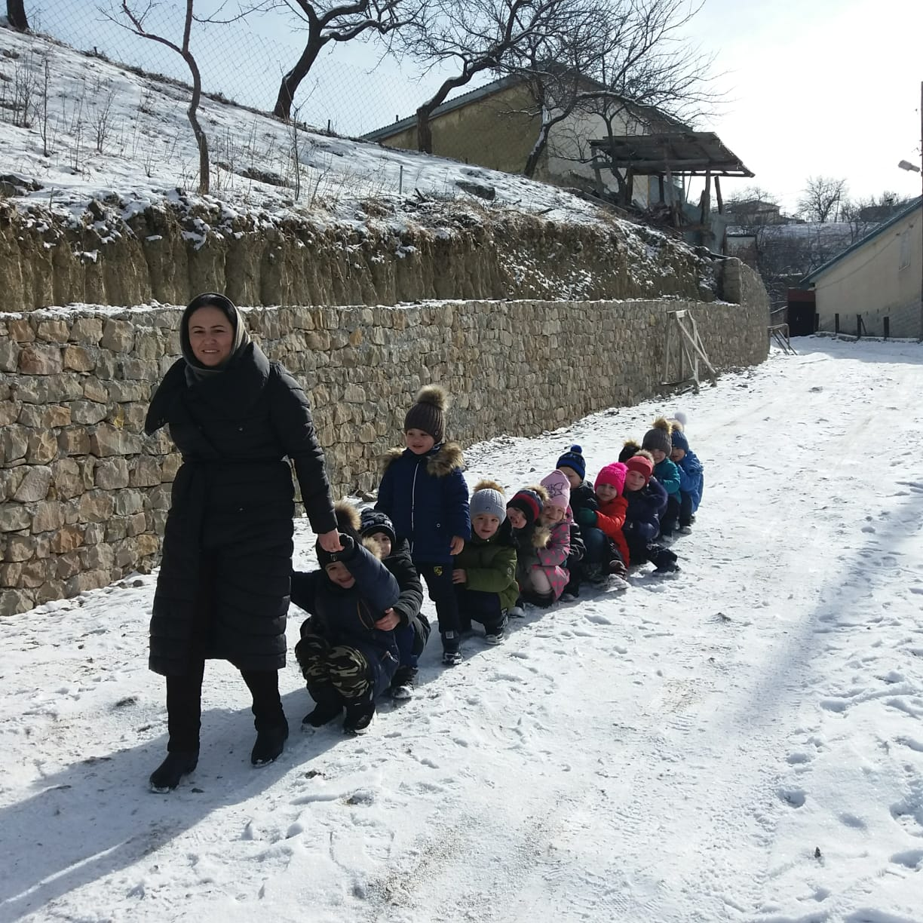
«Профессиональные достижения»
- Разработка рабочей программы для старшей группы 2015, 2016,2017 год.

- Награждена почетной грамотой за достигнутые успехи в обучении и воспитании подрастающего поколения.

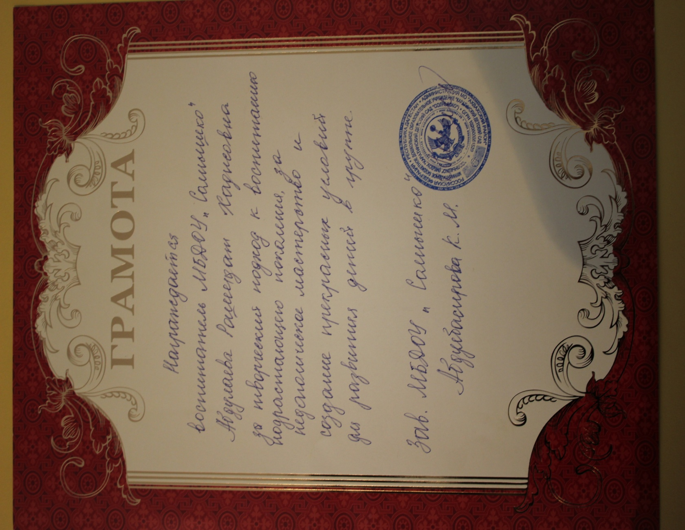

- Разработка авторских занятий, развлечений, праздников, консультаций и памяток для родителей.

- Создание и регулярное пополнение базы фотоматериалов различных мероприятий с детьми и родителями.
- Награждена почетной грамотой за высокий профессионализм, творческую активность и значимые успехи в воспитании детей дошкольного возраста.

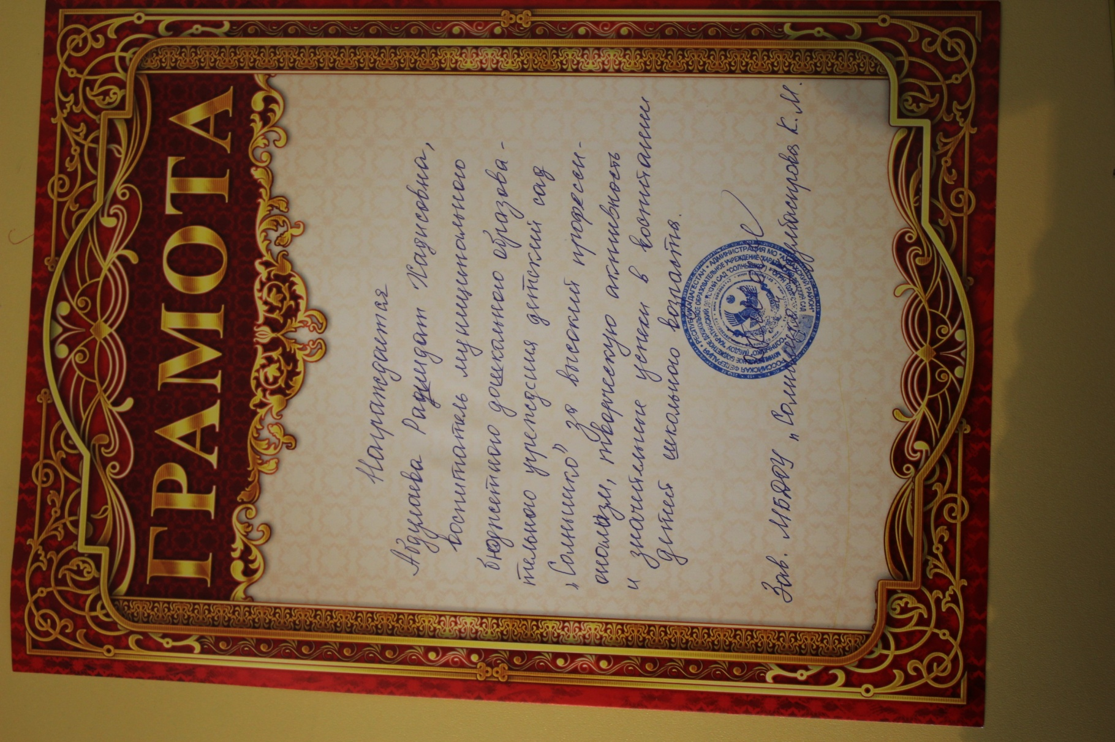

6. Ежегодно два раза в год проведение диагностики уровня развития детей .

7. Участие в различных конкурсах и выставках совместно с воспитанниками группы.

8. В течение ряда лет принимала активное участие в педсоветах, педчасах, проводимых в учреждении
9. Постоянно со всеми воспитателями обсуждали и утверждали предложенный сценарий, вели подготовку к утренникам и
развлечениям, совместно с воспитателями проводили занятия. По просьбе воспитателей я проводила консультации и давала разные рекомендации.

10.Награждена почетной грамотой за успехи в художественноэстетическом воспитании детей дошкольного возраста.

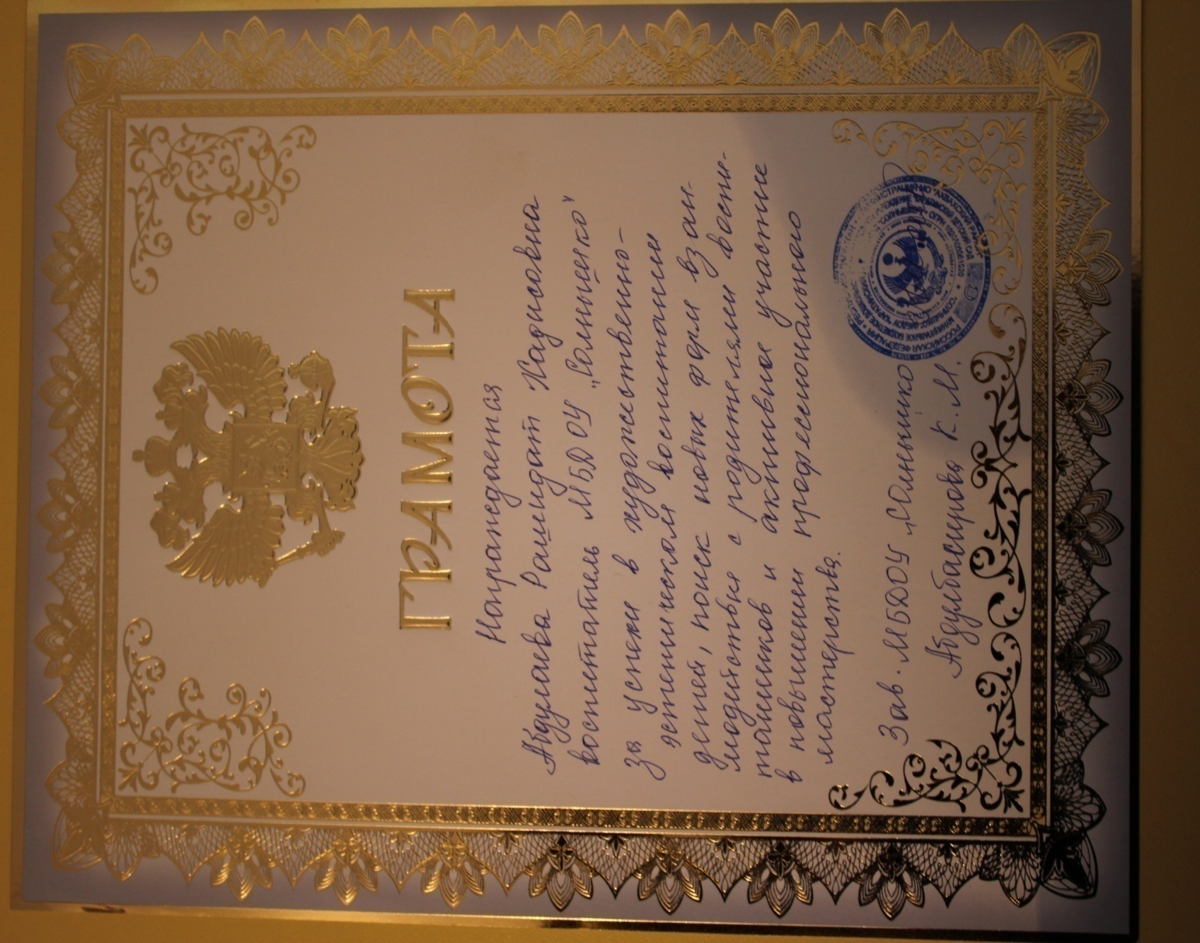

11. В течении многих лет постоянно проводилась работа с родителями. По просьбе родителей я проводила консультации и отвечала на их вопросы. Родители так же получали мои рекомендации.

12. Постоянно приглашаем родителей на наши праздники и развлечения, на которых родители выступают и присутствуют с радостью и охотой.

13. Награждена почетной грамотой за высокий профессионализм, творческую активность и
значимые успехи в воспитании детей дошкольного возраста.

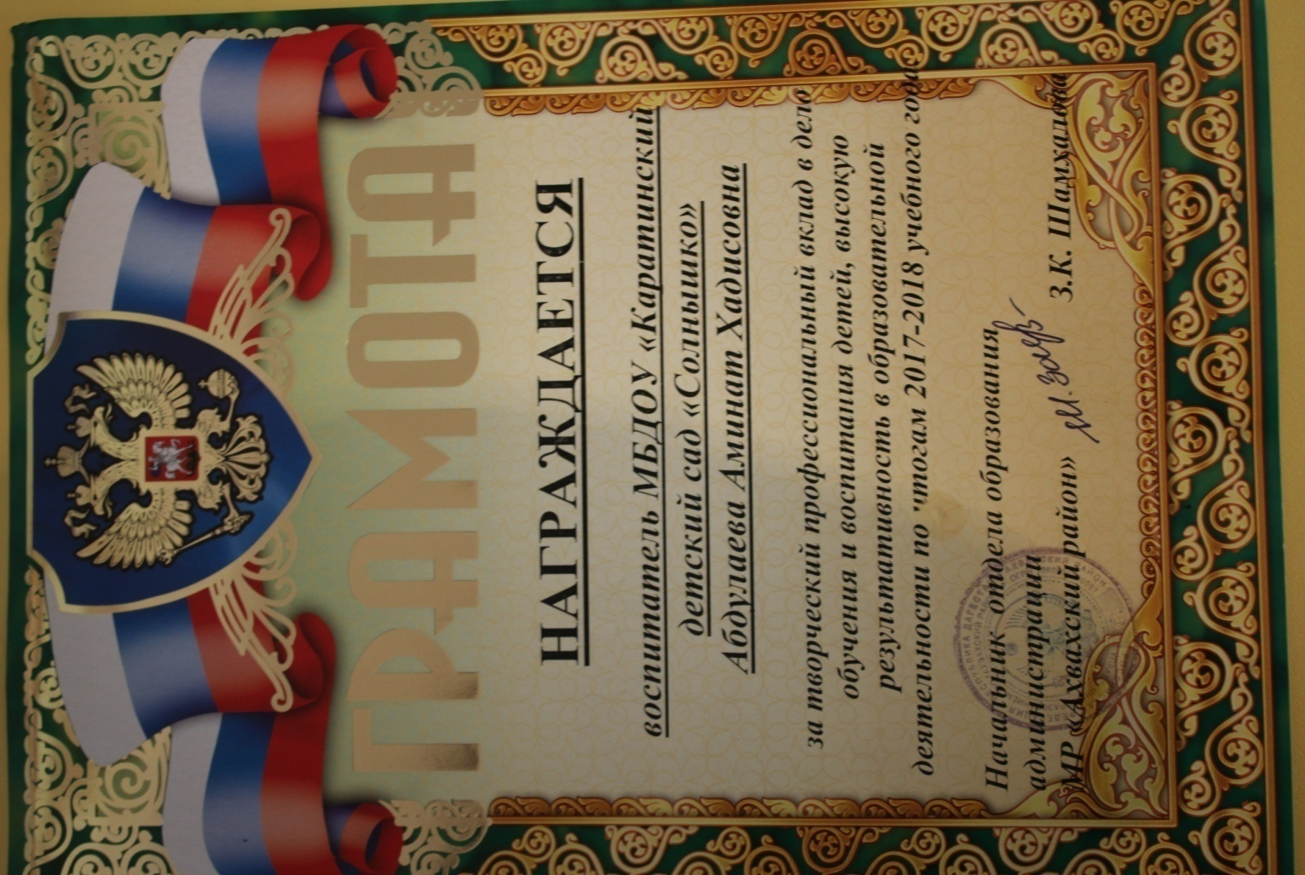

«Достижения воспитанников»
Воспитанники моей группы являются регулярными участниками сельских конкурсов рисунков и поделок к различным праздникам и мероприятиям – «Игрушка на елку», «Мама – солнышко мое», «День Победы», а так же участники концертов и творческих выставок, проводимых не только в нашем учреждении, но и в сельском Доме культуры.
Дети дошкольной группы получают благодарности и сертификаты за участие.

• К 70-летию Победы в Вов ребята подготовительной группы приняли участие в конкурсе рисунков – Пахрудинова Фатима и Абдулатипова Рашидат.

• Также к 70-летию Победы воспитанники группы приняли участие в праздничном выступлении, за что были награждены грамотами.

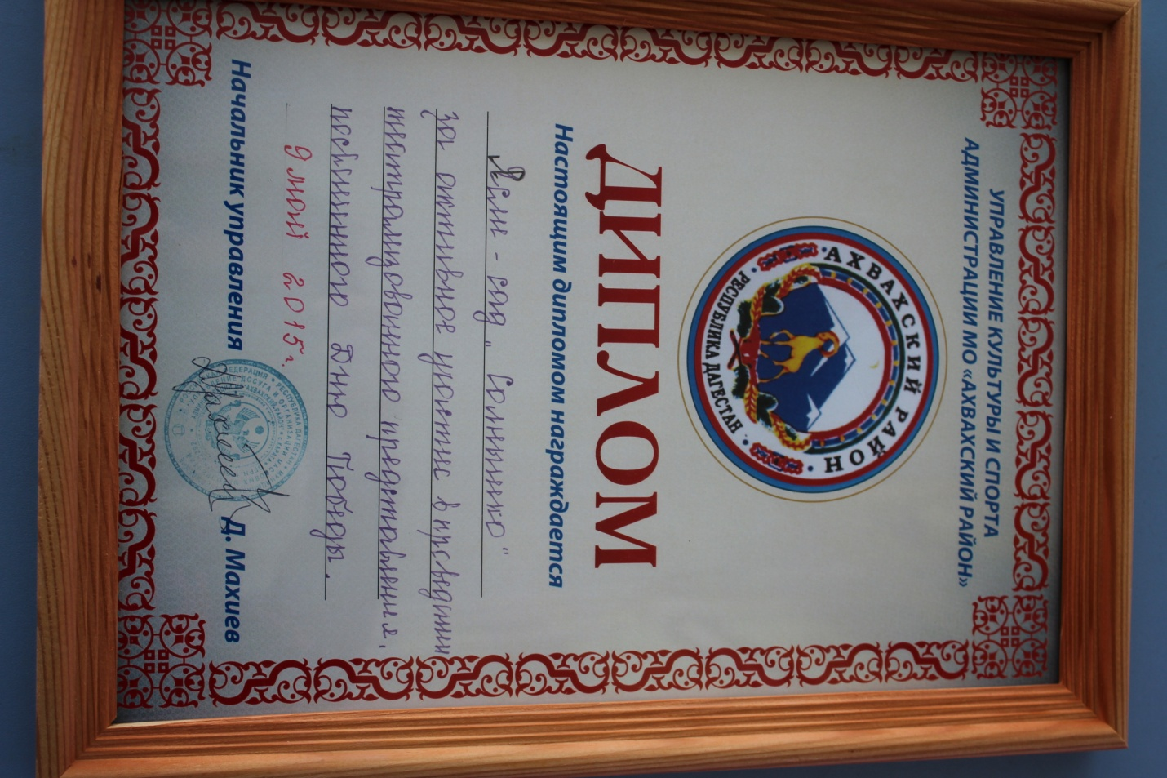
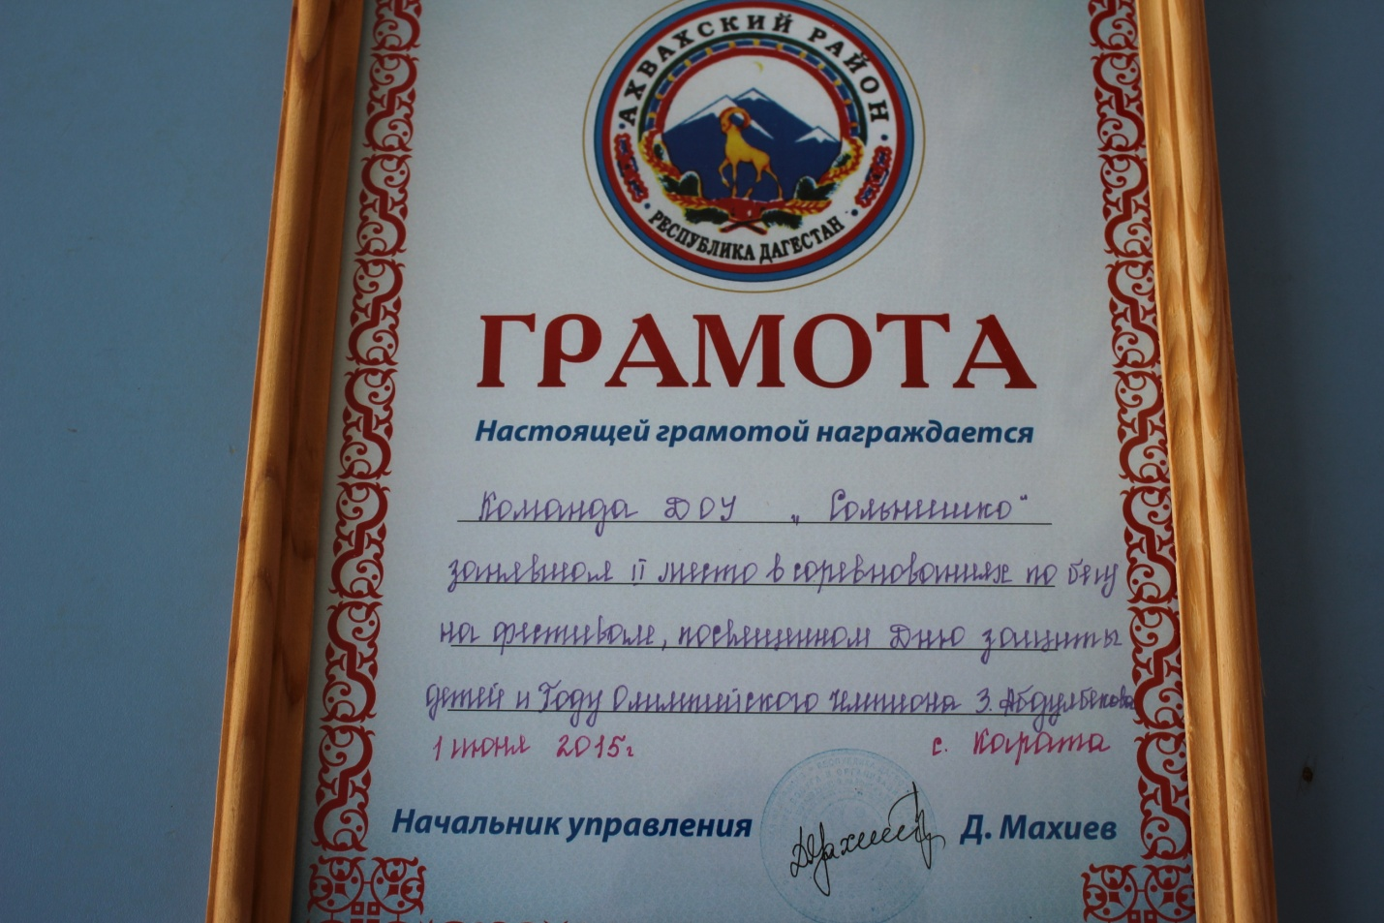
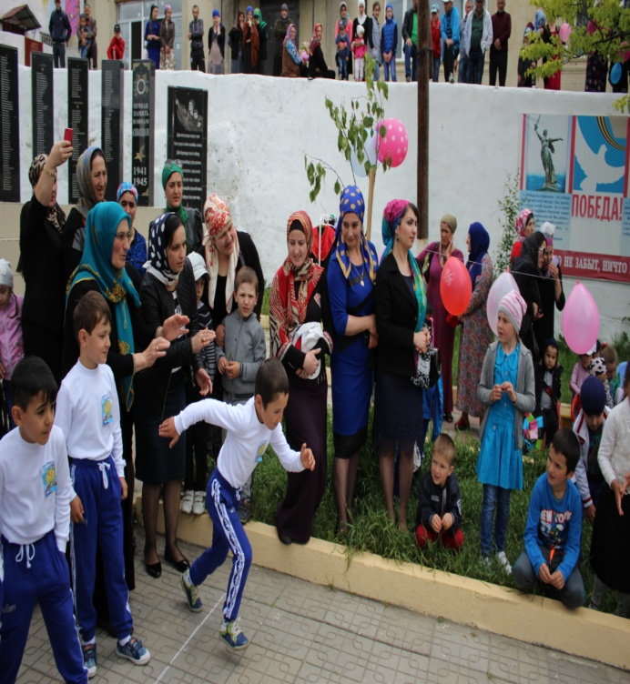
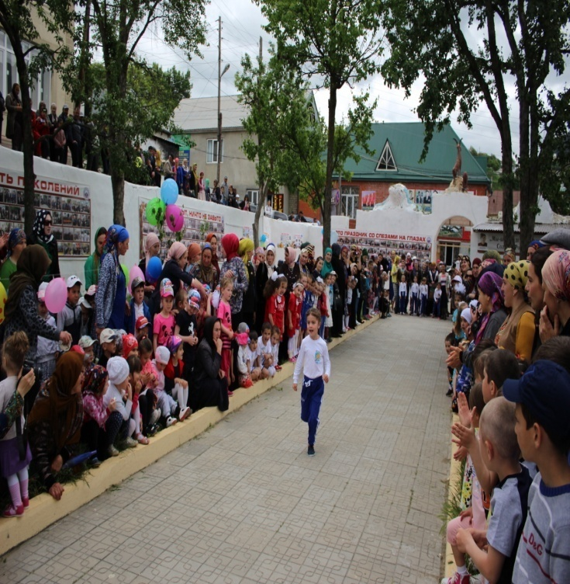

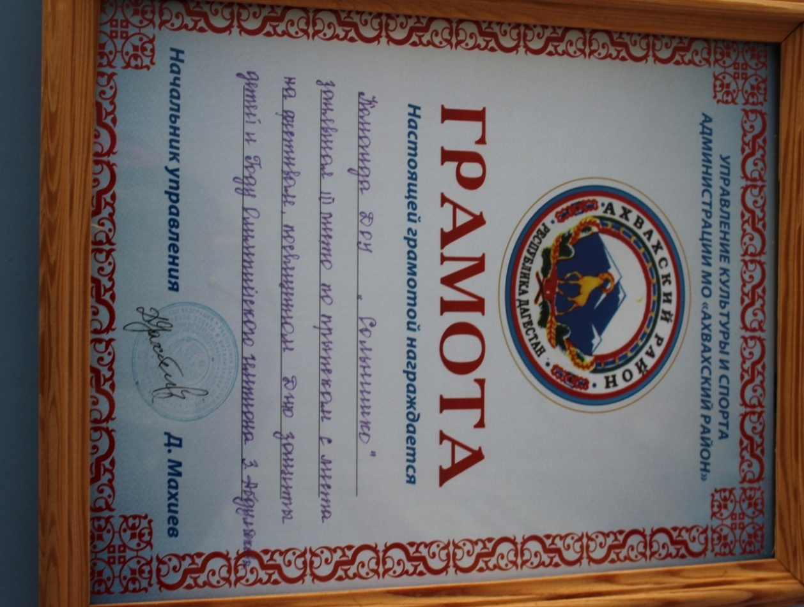

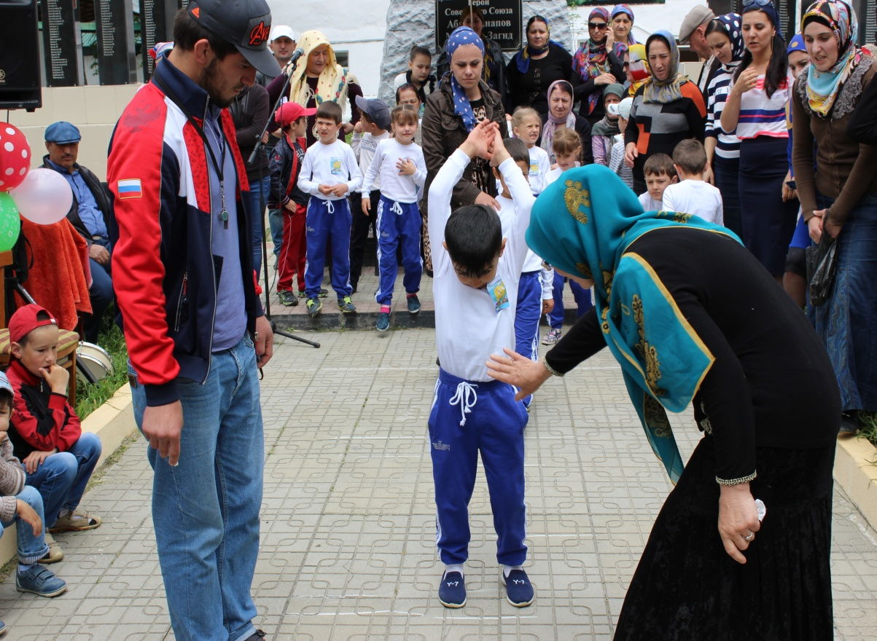

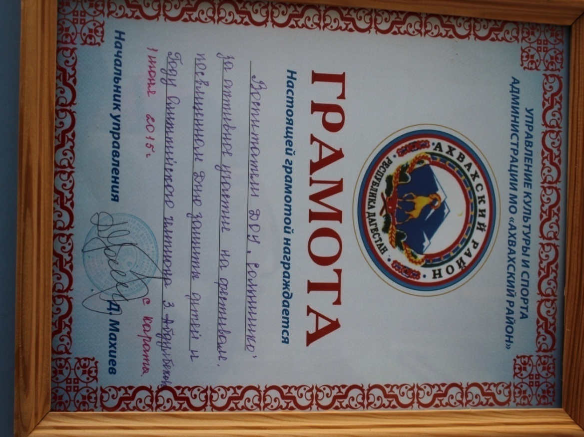

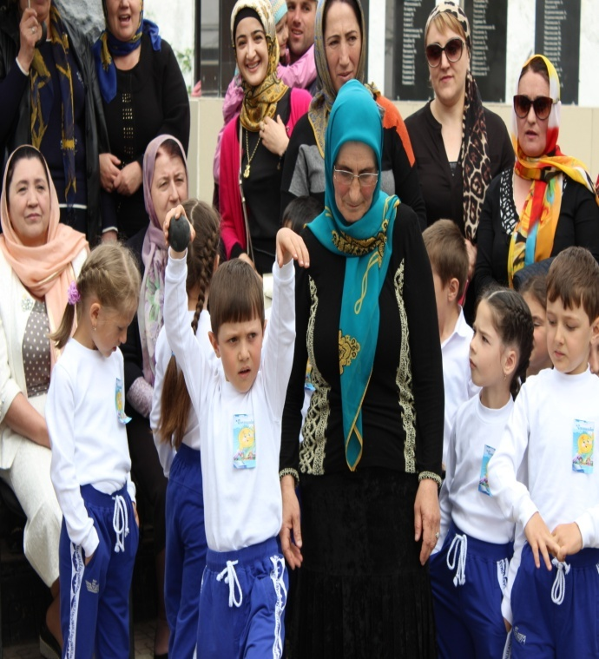

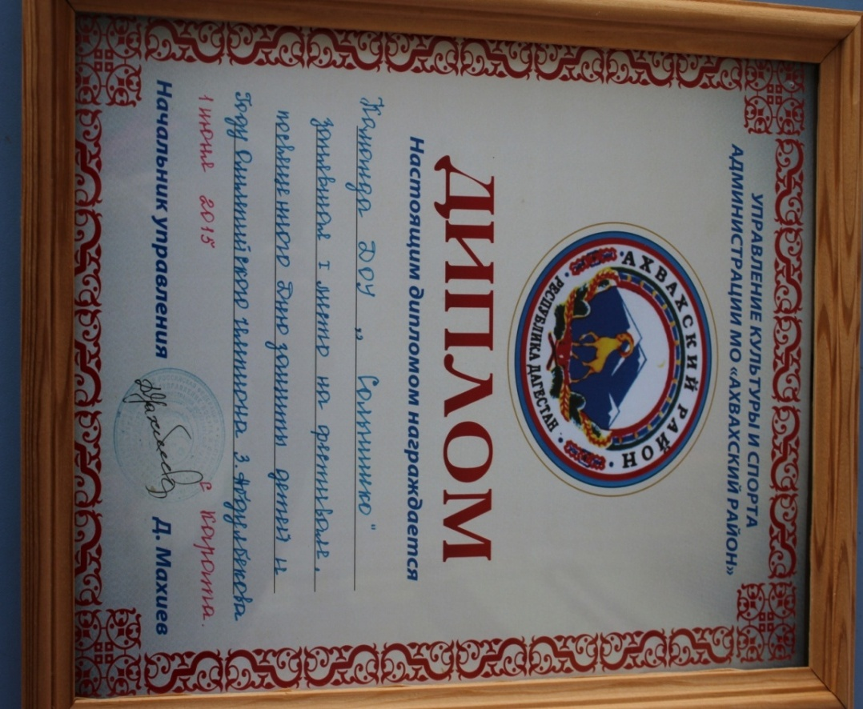
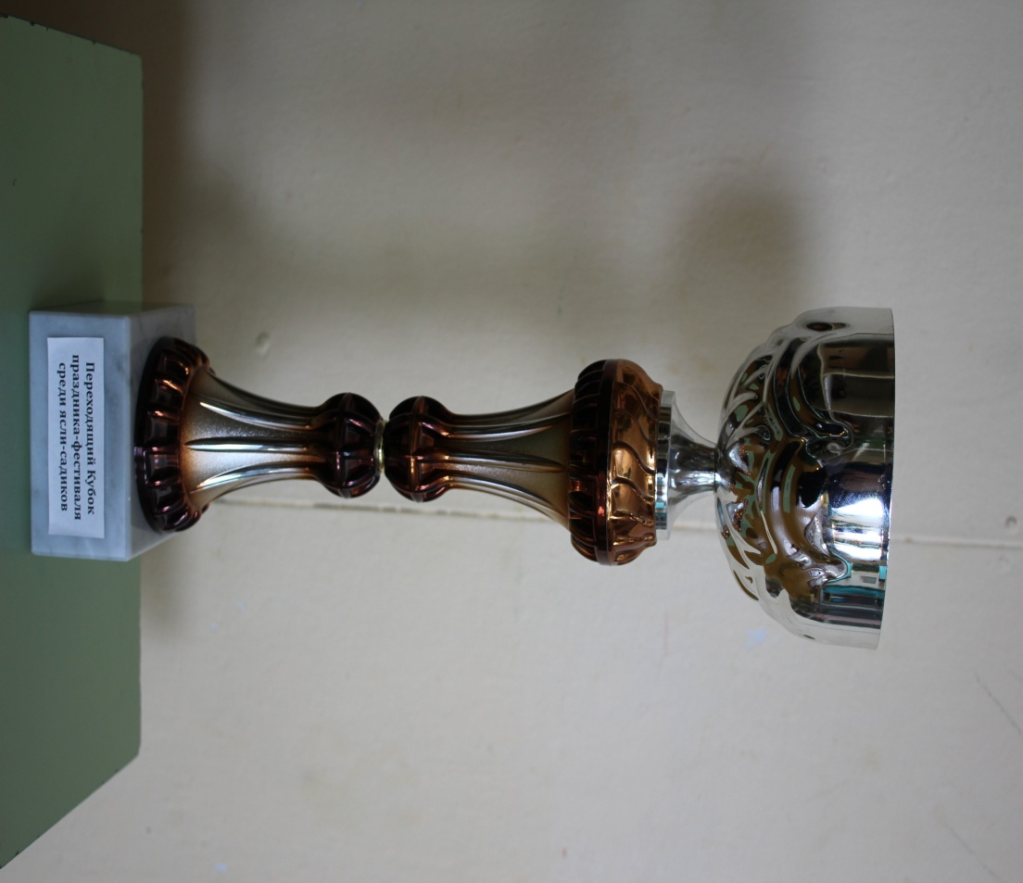



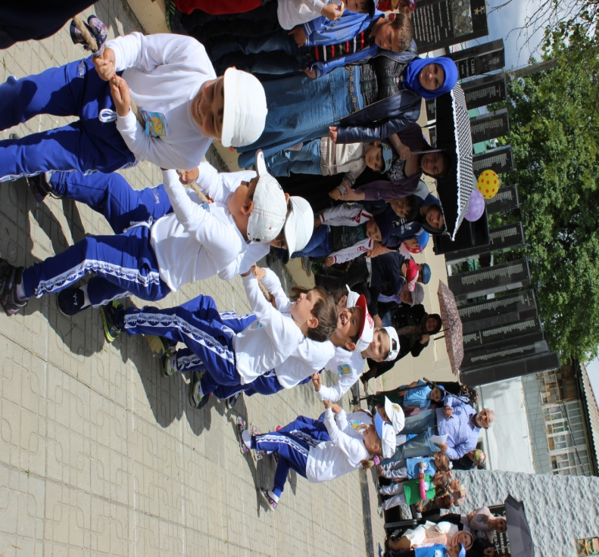

«Работа с родителями»
№ п/п | Тема | Форма | Ответственные
Сентябрь
1. | «И снова, здравствуйте! Возрастные особенности детей старшего дошкольного возраст». | Родительское собрание | Воспитатели  Родители
2. | «Профилактика простудных заболеваний». | Консультация для родителей | Воспитатели
3. | «Речевое развитие ребенка 5-6 лет». | Консультация для родителей | Воспитатели
4. | Праздник «Осень в объективе» | Утренник | Воспитатели  Родители
Октябрь
1. | «Нужна ли прививка от гриппа?» | Консультация для родителей | Воспитатели
2. | «Детям – безопасную дорогу» | Памятка для родителей | Воспитатели
3. | «Игра, как средство воспитания дошкольников» | Консультация для родителей | Воспитатели
4. | «Осень» | Папка - передвижка | Воспитатели
Ноябрь
1. | «Развитие речи детей от 0 до 7 лет» | Консультация для родителей | Воспитатели
2. | «Как провести выходные дни с пользой для здоровья» | Консультация для родителей | Воспитатели
3. | «Моя мама лучше всех» | Выставка рисунков | Воспитатели
4. | «Советы родителям по заучиванию стихов» | Памятка для родителей | Воспитатели
Декабрь
1. | «Нужно учить доброте» | Родительское собрание | Воспитатели  Родители
2. | «Как отвечать на детские вопросы?» | Консультация для родителей | Воспитатели
3. | «Играем с ребенком дома» | Консультация для родителей | Воспитатели
4. | «Предновогодние советы родителям» | Памятка для родителей | Воспитатели
5. | Новогодний праздник «Здравствуй, Новый год!» | Утренник | Воспитатели  Родители
Январь
1. | «Как правильно наказывать ребенка» | Консультация для родителей | Воспитатели
2. | «Как провести закаливание детей дома» | Консультация для родителей | Воспитатели
3. | «Безопасность в зимний период» | Консультация для родителей | Воспитатели
4. | «Зима» | Папка-передвижка | Воспитатели
Февраль
1. | «Как провести выходной с ребенком» | Консультация для родителей | Воспитатели
2. | «Роль отца в семье и в воспитании детей» | Консультация для родителей | Воспитатели
3. | «Мой папа» | Выставка рисунков | Воспитатели
4. | «Чтение сказок детям дома» | Консультация для родителей | Воспитатели
Март
1. | «Особенности современных детей» | Родительское собрание | Воспитатели  Родители
2. | «Ребенок и дорога» | Консультация для родителей | Воспитатели
3. | «Весна» | Папка-передвижка | Воспитатели
4. | 8 Марта | Утренник | Воспитатели  Родители
5. | «Роль витаминов в детском питании» | Консультация для родителей | Воспитатели
Апрель
1. | «Детский рисунок – ключ к внутреннему миру ребенка» | Консультация для родителей | Воспитатели
2. | «Здоровый образ жизни формируется в семье» | Беседа с родителями | Воспитатели  Родители
3. | «Развитие творческих способностей у детей дошкольного возраста» | Консультация для родителей | Воспитатели
4. | «Осторожно тонкий лед» | Памятка для родителей | Воспитатели
май
1. | «Как повзрослели и чему научились наши дети за год» | Родительское собрание | Воспитатели  Родители
2. | «О пользе и вреде компьютера» | Консультация для родителей | Воспитатели
3. | «Осторожно, клещи» | Памятка для родителей | Воспитатели
4. | «Как организовать летний отдых с ребенком» | Консультация для родителей | Воспитатели
июнь
1. | «Безопасность детей, забота взрослых» | Беседа с родителями | Воспитатели  Родители
2. | «Лето» | Папка-передвижка | Воспитатели
3. | «Детские страхи» | Консультация для родителей | Воспитатели
4. | «Солнце, воздух и вода – наши лучшие друзья» | Консультация для родителей | Воспитатели
июль
1. | «Меры предосторожности во время сбора грибов и ягод» | Консультация для родителей | Воспитатели
2. | «Безопасность детской игрушки» | Памятка для родителей | Воспитатели
3. | «Ребенок на даче» | Консультация для родителей | Воспитатели
Август
1. | «Здоровье через спорт» | Консультация для родителей | Воспитатели
2. | «Наблюдение летом» | Памятка для родителей | Воспитатели
3. | «Здоровый образ жизни в семье – залог здоровья ребенка» | Консультация для родителей | Воспитатели

Отзывы родителей.
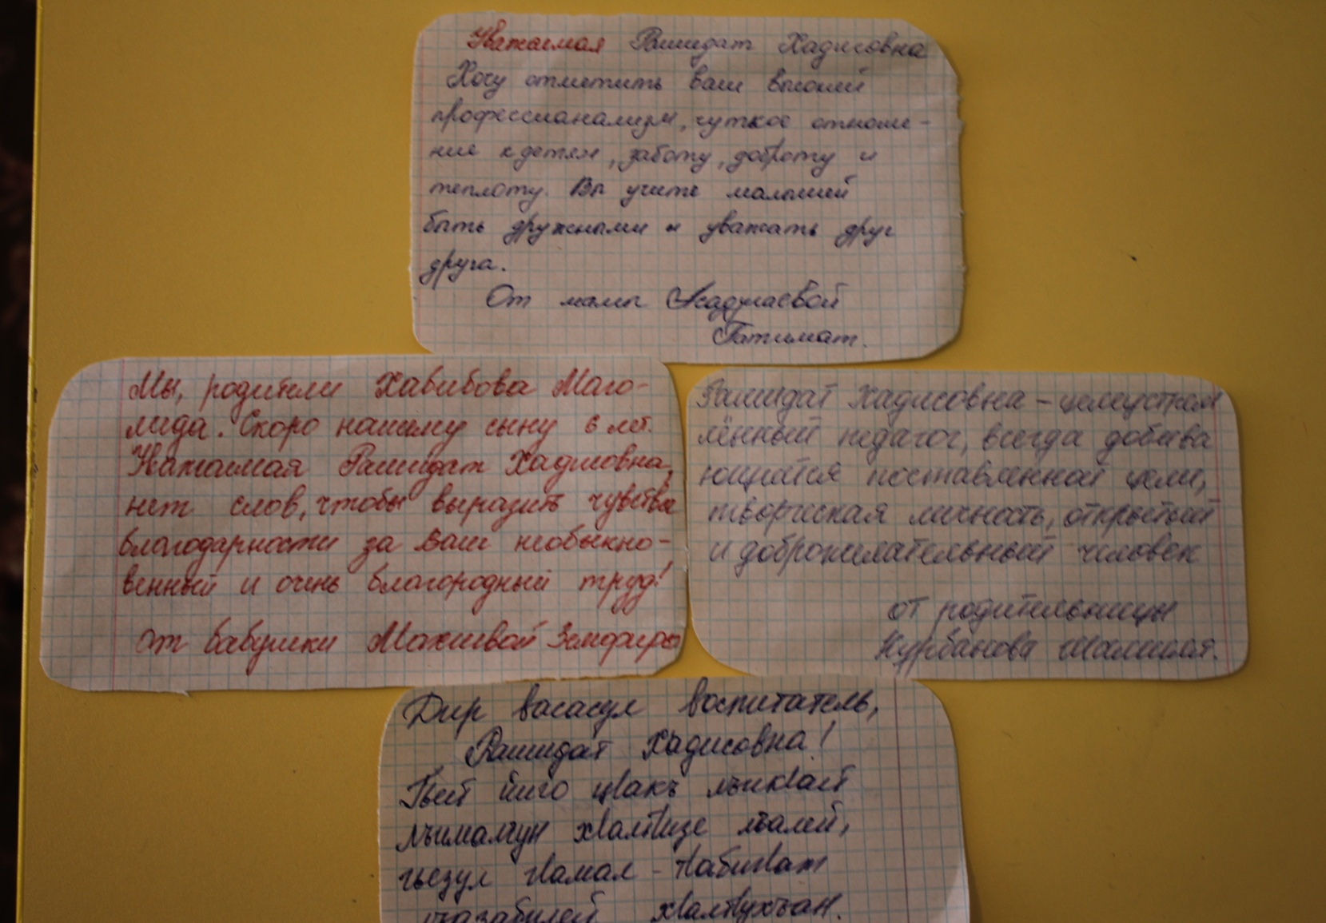

Творческий отчет.
Творческий отчет о работе воспитателя
Абдулаевой Рашидат Хадисовны за учебный год.
Я работаю в старшей группе.
Наш детский сад работает по программе «От рождения до школы» под редакцией Н. В, Вераксы, , М. а. Васильевой.
За этот год мною были подготовлены и проведены такие мероприятия, как :
-«День Матери».
- Новогодний утренник "Как то раз под Новый год зайцы собрались в поход";
-Развлечение посвященное дню защитника отечества "Бравые солдаты»
- Утренник посвященный дню восьмого марта "Ты на свете лучше всех" ;
-Утренник посвященный дню девятое мая " Нам эти годы позабыть нельзя";
На этих праздниках желанными гостями всегда были родители, которые с удовольствием и сами принимали активное участие в их проведении.
В нашей группе проходили конкурсы поделок и рисунков. В которых дети участвовали вместе с родителями :
-"Осенние фантазии"
-Выставка рисунков посвященная дню единства "Наша дружная семья»
-Новогодняя выставка "Елка, елочка краса"
Также в течение учебного года я развивала у детей экологическое представление, знания о ценностях природы и правилах поведения в ней. С этой целью в группе был создан уголок природы по тематике «Эко - система «Болото»» Что бы развивать у детей экологическое представление проводились следующие мероприятия :
- Беседы о явлениях природы;
-Наблюдение за изменениями в природе;
-Периодический полив растений в уголке природы;
-Посев и поливка цветов на участке детского сада;
-Регулярное проведение опытов на прогулке и экспериментирование в свободное время.
Большое внимание уделяли созданию условий для полноценного физического развития воспитанников через использование здоровья сберегающих технологий - это подвижные игры, пальчиковые игры, дыхательная гимнастика, ходьба по массажным дорожкам.
Особое значение для развития личности ребенка имеет ознакомление с окружающей действительностью, когда она предстает перед ним во всем многообразии и ребенок приобщается ко всему, чем живет общество.
Дети любят ставить эксперименты. Это объясняется тем, что им присуще наглядно - действенное и наглядно - образное мышление, а экспериментирование, как никакой другой метод, соответствует этим особенностям. Наши дети не исключение, воспитательно-образовательная деятельность где имеет место эксперименты воспитанникам очень нравятся и они с удовольствием принимают активное участие в них.
Дошкольный возраст – это период когда творческая деятельность может встать интересным увлечением не только одаренных, но и всех детей. Увлекая ребенка в мир искусства, мы незаметно для него развиваем воображение и способности. Для всестороннего развития в группе был создан кружок по ручному труду «Умелые ручки дошколят» , где дети самостоятельно могут выбрать чем они хотели бы заниматься и учатся видеть необычное в обычном, развивают фантазию, воображение.
Трудовое воспитание является одной из важнейших сторон воспитания подрастающего поколения. В детском саду трудовое воспитание заключается в ознакомлении детей с трудом взрослых. При общении детей к доступной им трудовой деятельности. Включая детей в трудовую деятельность у них формируются трудовые навыки, а также они становятся более заботливыми бережливыми и трудолюбивыми. Совместный труд детей формирует положительные взаимоотношения между собой. В трудовом воспитании дошкольников большое место занимает хозяйственно-бытовой труд, связанный с самообслуживанием, соблюдением правил гигиены, поддерживанием порядка в групповой комнате и на участке. Этот труд как никто другой дает возможность воспитать у детей аккуратность, желание поддерживать чистоту и порядок.
Посещение детского сада это первый этап социализации ребенка, где он строит свои отношения, учится дружить, общаться и проявлять себя. Поэтому особая миссия возложена на воспитателей. В старшем дошкольном возрасте ребенок глубже погружается в наш мир при этом можно смело утверждать: социальная среда детского сада способствует раскрытию их индивидуальности. Для правильного развития процесса социализации, хочу выделить следующие направления : ежедневная работа с детьми, совместный сюжет на ролевые игры, чтение художественной литературы, взаимодействие с родителями, игры направленные на развитие доброжелательных качеств к друг другу. Воспитывать чувство уважения не только к сверстникам, но и к старшему поколению.
Также на умственное и эстетическое развитие ребенка влияет знакомство с художественной литературой. Она развивает мышление и воображение, объясняет ребенка жизнь общества и природы. Знакомство с художественной литературой осуществляется с помощью литературных произведений разных жанров. Необходимо учить детей внимательно слушать сказки, рассказы, стихи. После прочтения учить детей дошкольного возраста отвечать на вопросы связанные с содержанием. Ежедневно чтение детской литературы, специальная занимательная деятельность по художественной литературе оказывает большое влияние на развитие словарного запаса у детей. Детская литература сегодня богата по составу и содержанию. В нашей группе создан уголок « В гостях у сказки ", где дети могут выбрать любую книгу для просмотра и для чтения.
На протяжении всего времени многие родители принимали активное участие в жизни группы. Они помогали в организации утренников, принимали активное участие в спортивных праздниках, оказывали помощь в оформлении предметно-развивающей среды. С родителями были проведены следующие собрания :
- "Здравствуй осень или ваш ребенок идет в детский сад! ";
- "Какой хороший папа!" ,
- "Подготовка к новому году";
- " Итоговое родительское собрание"
Также проводились консультации для родителей :
- "Психофизическое здоровье детей";
- "Эмоциональное благополучие ребенка";
- "Чем и как занять ребенка дома";
- " Безопасность ребенка в зимний период";
- " Как развить у ребенка творческие способности" ;
- "Какие книги мы читаем дома своим детям ";
- " По дороге в детский сад";
- "На пороге школы " , "Готовность детей к школьному обучению".

Беседы:
-«Воспитание самостоятельности у детей 4-5 лет»
-«Воспитание девочек и мальчиков»
- «Детские неврозы»
-«Можно ли обойтись без наказания?»
- «Ребенок и компьютер» .
По результатам работы учебного года, мною были составлены диаграммы на начало года и конец:
Диаграмма на начало и конец учебного года
Старшей группы.

«Методическая копилка»
• Беседа: «Наша улица»
• Беседа «Как у наших у ворот очень важный знак живёт»
• Беседа с игровыми заданиями «Перекресток и движение».
• Старшая и подготовительная группа.
• Сценарий развлечения ко Дню матери.
• Викторина в старшей группе «Царица - вода»
• Картотека игр по правовому воспитанию
• Картотека зимних подвижных игр.
• Конспект НОД по основам безопасности детей дошкольного возраста в старшей группе Тема: «Научим героев сказок
безопасности»
• Проект «Таинственный космос»
• Развлечение для детей по теме «Космос»
• Проект «Вода нужна всем на земле»
• Дидактические игры на формирование экологических знаний у детей дошкольного возраста (картотека)
• Картотека игр по развитию речи и речевых упражнений
• Дидактические игры, направленные на формирование элементарных математических представлений у детей старшей группы.
подготовительной группы (картотека)
• Дидактические игры, направленные на формирование элементарных математических представлений.
• «Мама — первое слово, главное слово…» Сценарий весеннего праздника для разновозрастной группы
малокомплектного детского сада
• Сценарий Новогоднего праздника «Волшебный фонарь»
• Посох Деда Мороза. Сценарий Новогодний
• 8 Марта – у голубого экрана, посвященная женскому дню
• Сценарий праздника ко Дню матери в разновозрастной группе «Самая лучшая мама!»
• Новогодний сценарий «Забавное приключение под новый год».
• Праздник «Осени» в детском саду.

